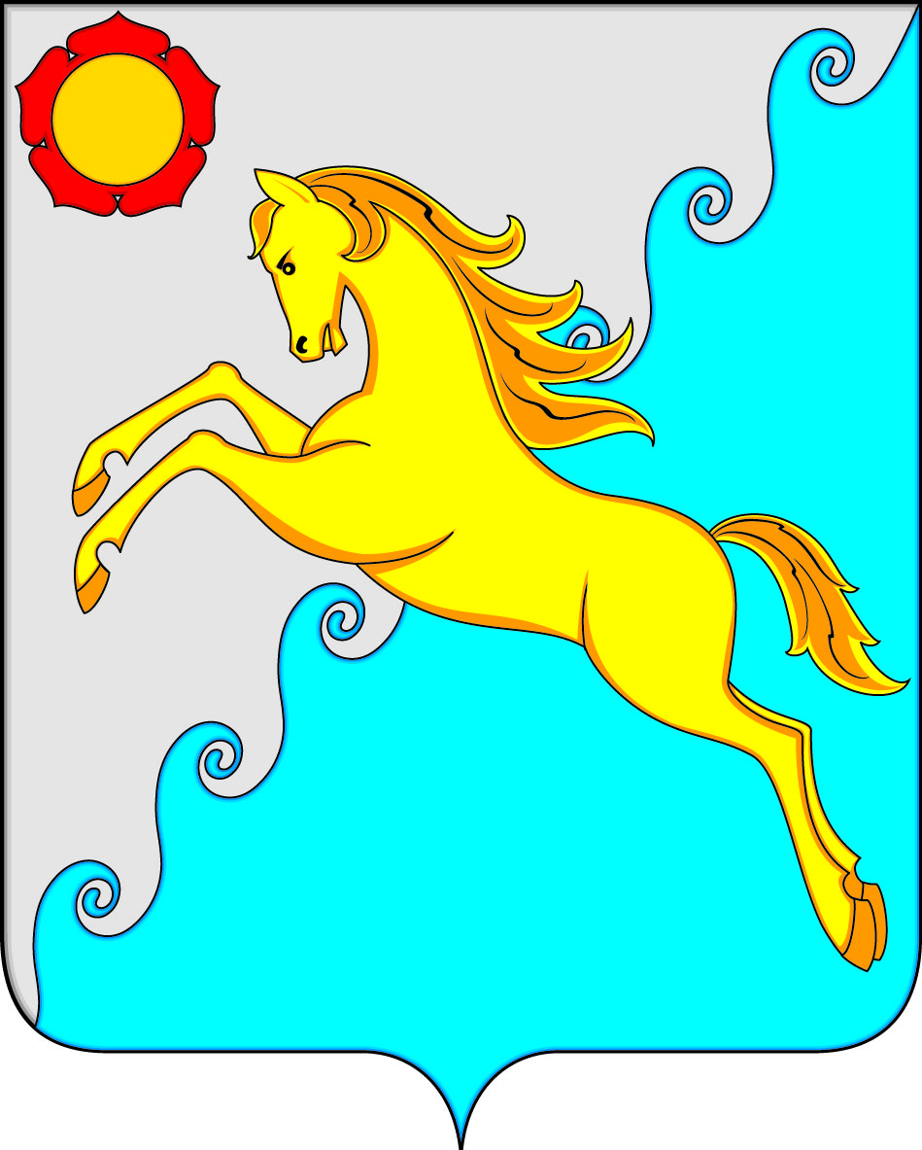

СОВЕТ ДЕПУТАТОВ
УСТЬ-АБАКАНСКОГО РАЙОНА РЕСПУБЛИКИ ХАКАСИЯ
Принято на сессии
Совета депутатов 21.02.2024

Р Е Ш Е Н И Е

от 22 февраля 2024г. рп Усть-Абакан № 5

О досрочном прекращении полномочий депутата Совета депутатов
Усть-Абаканского района Республики Хакасия седьмого созыва
от многомандатного избирательного округа № 2 Хало И.А.

В соответствии статьей 24 Устава муниципального образования Усть-Абаканский район,
Совет депутатов Усть-Абаканского района Республики Хакасия
РЕШИЛ:
1. Считать досрочно прекращенными полномочия депутата Совета депутатов Усть-Абаканского района Республики Хакасия седьмого созыва Хало Ирины Александровны избранной по многомандатному избирательному округу № 2 с 22.02.2024г.
2. Настоящее Решение вступает в силу со дня его принятия.

Председатель
Совета депутатов
Усть-Абаканского района
Республики Хакасия Е.Н. Баравлева

